Sử dụng WMI để phát hiện các sự kiện insert/remove USB trên máy tinh hay laptop.

Windows Management Instrumentation (WMI) là việc cài đặt của Microsoft Web-Based Management Enterprise (WBEM), nó là một sáng kiến công nghiệp để phát triển một chuẩn công nghệ cho việc truy cập thông tin quản lý trong môi trường doanh nghiệp. WMI sử dụng Common Information Model (CIM) tiêu chuẩn công nghiệp để đại diện cho các hệ thống, các ứng dụng, mạng lưới, thiết bị, quản lý và các thành phần khác. CIM được phát triển và duy trì bởi Management Task Force phân tán (DMTF).

Windows Management Instrumentation (WMI) is the Microsoft implementation of Web-Based Enterprise Management (WBEM), which is an industry initiative to develop a standard technology for accessing management information in an enterprise environment. WMI uses the Common Information Model (CIM) industry standard to represent systems, applications, networks, devices, and other managed components. CIM is developed and maintained by the Distributed Management Task Force (DMTF).

Khi khởi động chương trình thì ta cũng đã khởi tạo tìm kiếm 1 list chuỗi chứa các ký tự tên của các USB hiện đang có trong máy để phục vụ cho công việc xác định được USB nào bị remove.

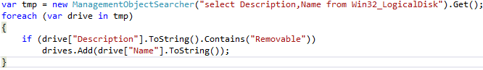

Sau đó ta bắt đầu cho chương trình theo dõi các sự kiện InsertUSB và RemoveUSB

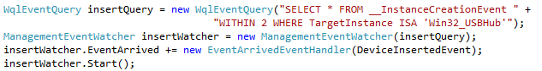

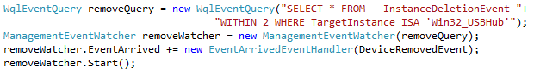

Khi các sự kiện xảy ra thì các phương thức tương ứng sẽ được thực hiện. Với sự kiện insert thì ta sẽ có phương **DeviceInsertedEvent**

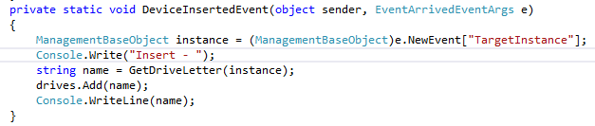

Ở trong phương DeviceInsertedEvent ta gọi đến phương GetDriveLetter để lấy được ký tự của USB khi được insert vào máy và thêm ký tự đó vào list chuỗi mà ta đã khởi tạo lúc đầu. Ta cũng sử dụng các class phương thức, SQL do WMI cung cấp để tìm kiếm ký tự được cấp cho USB.

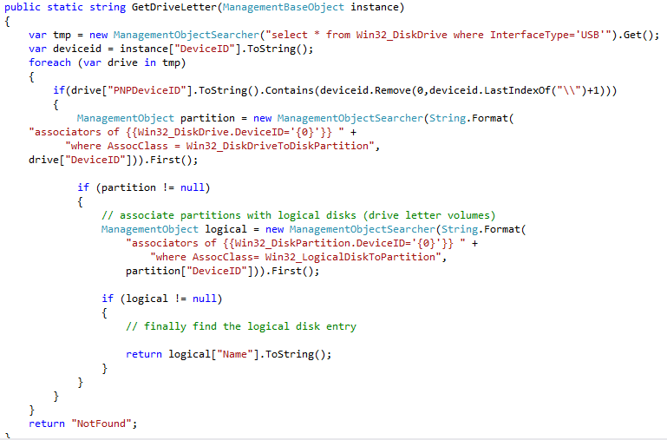

Tương tự cho sự kiện Remove USB ta có phương thức **DeviceRemovedEvent**

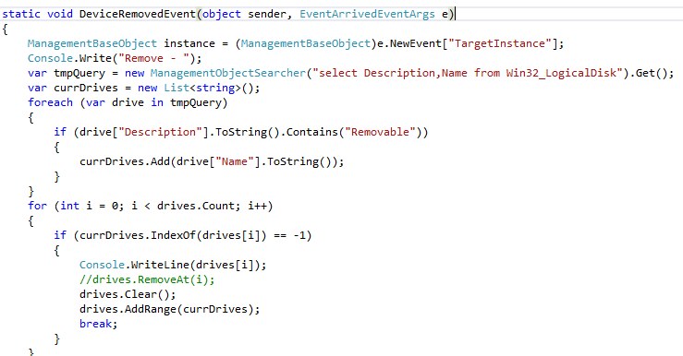

Trong đoạn code xử lý khi remove thiết bị thì điều mà ta muốn làm chính là xác định được ký tự được cấp cho USB đã remove là gì.

Dưới đây là hình ảnh Demo

